Karcsúbb szárnyak, zöldebb repülés – magyar kutatók dolgoznak a jövő repülőgépeinek fejlesztésén
Néhány évtizede a repülés még ritka luxus volt, mára viszont sokunk életének természetes része. Nyári vakáció, pár napos városnézés, üzleti út: a világ bármelyik pontja elérhető néhány óra alatt. Ugyanígy a légi csomagszállítás is mindennapjaink része lett, az online rendelések globális hálózatától a sürgős ipari szállítmányokig. A növekvő légiforgalom azonban nemcsak a repülőtereket, hanem a bolygónkat is terheli. Ezért vált kulcskérdéssé, hogyan tehetjük a repülést egyszerre zöldebbé, gazdaságosabbá és biztonságosabbá – még a legzordabb időjárásban is. Ezen dolgoznak hazai kutatók a világ legnagyobb repülőgépgyártóival vállvetve.
A HUN-REN SZTAKI Rendszer- és Irányításelméleti Kutatólaboratóriumának (SZTAKI SCL) szakemberei többek közt az Airbusszal dolgoznak együtt a légi teher- és személyszállítás hatékonyabbá tételén. Az alacsonyabb fogyasztású és kisebb károsanyag-kibocsátású repülőgépek a gazdasági előnyök mellett a légiközlekedés ökológiai lábnyomát is csökkentik, sőt, a fejlesztések révén turbulens időjárás esetén is biztonságosabban repülnek.
A manapság elterjedt repülőgép tervezési elvekkel nem szakítva, pusztán a rendszerek szorosabb együttműködésének optimalizálásával mintegy 10–15 százalékos üzemanyag-megtakarítást sikerült elérni az elmúlt időszakban. Ennek egyik alapvető módja a repülőgépek szerkezeti hatékonyságának növelése, a gép aerodinamikai tulajdonságainak javítása. Ez azt jelenti, hogy minél kisebb legyen a légellenállása, miközben a szárnyai a lehető legtöbb felhajtóerőt adják a legkevesebb üzemanyag-felhasználással.
Az Airbus kutató részlege már a 2035-re sorozatgyártásra kész gépek technológiáin dolgozik. A fejlesztések egyik célja, hogy aerodinamikai szempontból minél hatékonyabb, nagy karcsúságú szárnyakat hozzanak létre. A fesztávot viszont nem lehet akárhogyan növelni: ha túl vaskos a szárny, akkor nő a légellenállás és még a repülési stabilitás is csökkenhet. A hosszú és vékony szárnyak ugyanakkor jelentősen javíthatnak a gép aerodinamikai tulajdonságain – és az ezekkel kapcsolatos technológiai kihívások megoldásában éppen a SZTAKI SCL kutatásai segítenek.
Kísérleteznek olyan repülőgépekkel is, amelyek úgynevezett csupaszárny kialakításúak. Ezek elterjedése akár további 20–25%-os üzemanyagmegtakarítást is eredményezhetne, ugyanakkor számos új kérdést is felvetnek: sok reptér csak jelentős átalakításokkal lenne alkalmas az ilyen gépek fogadására, illetve az utasok kényelmes elhelyezése is gondot okozna. Emellett a vizsgálatok szerint sokan tartanak az ismeretlen, nem hagyományos formáktól. Az utasok bizalma pedig kulcskérdés: a gyártók és légitársaságok számára komoly kockázat lenne olyan nagy értékű repülőgépeket szolgálatba állítani, amelyekre az utazók egy része egyszerűen félne felszállni.
Flatterjelenség és aeroelaszticitás
„A hosszabb és vékonyabb szárnyak hajlamosabbak a rezonanciára, vagyis arra, hogy bizonyos körülmények között a kisebb rezgések felerősödjenek, és egyre nagyobb kilengést okozzanak. A repülőgép szárnyai esetében ezt flatterjelenségnek hívják. A nagy frekvenciájú, nem szabályozott rezgés pedig súlyos szerkezeti problémákhoz vezethet, sőt, a szárny akár el is törhet – magyarázza Vanek Bálint, a SZTAKI SCL vezetőhelyettese. – Ráadásul egyes repterek nem tudnak bizonyos szárnyfesztávolság fölötti gépeket fogadni. Ilyen esetekben a szárnyvégek felhajtására van szükség, ami egyrészt növeli a szárny tömegét, másrészt további feladatot jelent a pilóta – adott esetben a robotpilóta – számára.”
A SZTAKI SCL egyik fő szakterülete éppen a szárnyak repülés közbeni rezgésének modellezése és csillapítása. A labor az aeroelaszticitással foglalkozik – azzal, hogyan hat egymásra a levegő áramlása és a repülőgépszárnyak rugalmas szerkezete.
„A repülési tesztek egy része csak szimulációban valósítható meg, ezért matematikai modellek segítségével elemezzük a szárnyak viselkedését turbulencia, széllökések és egyéb extrém körülmények esetén. A modellek alapján tervezzük meg azokat az algoritmusokat, amelyekkel majd a robotpilóta szoftver képes a szárny viselkedését aktívan szabályozni” – tette hozzá Vanek Bálint.
A SZTAKI SCL emellett olyan apró, gyors működésű szárnyfelületeket is fejleszt, amelyek aerodinamikai módon képesek a repülés közben jelentkező veszélyes szárnyrezgés gyors kioltására. Az Európai Unió kutatás-fejlesztési keretprogramja, a Horizon2020 keretében az Airbusszal karöltve készítették el azokat a szárnyfelületet mozgató speciális aktuátorokat, amelyeket a sugárhajtású Falcon magánrepülőgépeket gyártó francia Dassault is használ.
Sajtókapcsolat:
- Vanek Bálint, szervezetfejlesztési igazgatóhelyettes
- HUN-REN SZTAKI Rendszer- és Irányításelméleti Kutatólaboratórium
- +36 1 279 6113
- vanek.balint@sztaki.hun-ren.hu
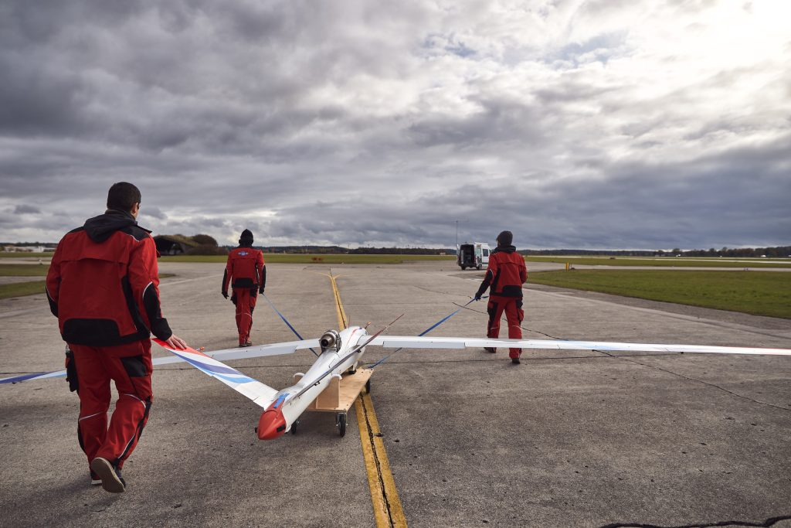 | © HUN-REN SZTAKI Rendszer- és Irányításelméleti Kutatólaboratórium
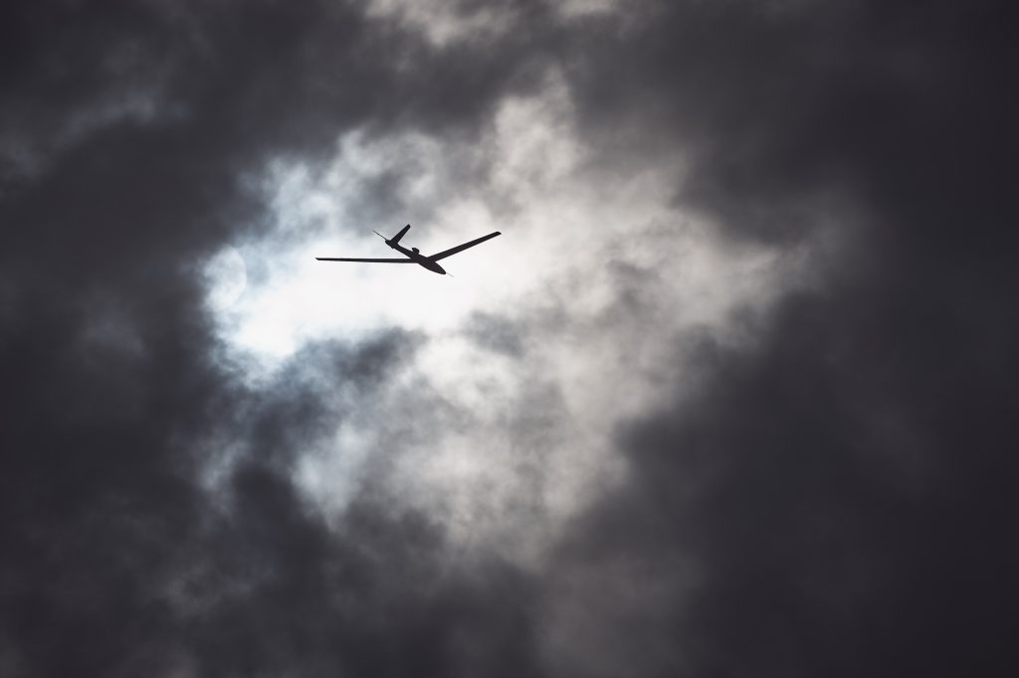 | © HUN-REN SZTAKI Rendszer- és Irányításelméleti Kutatólaboratórium
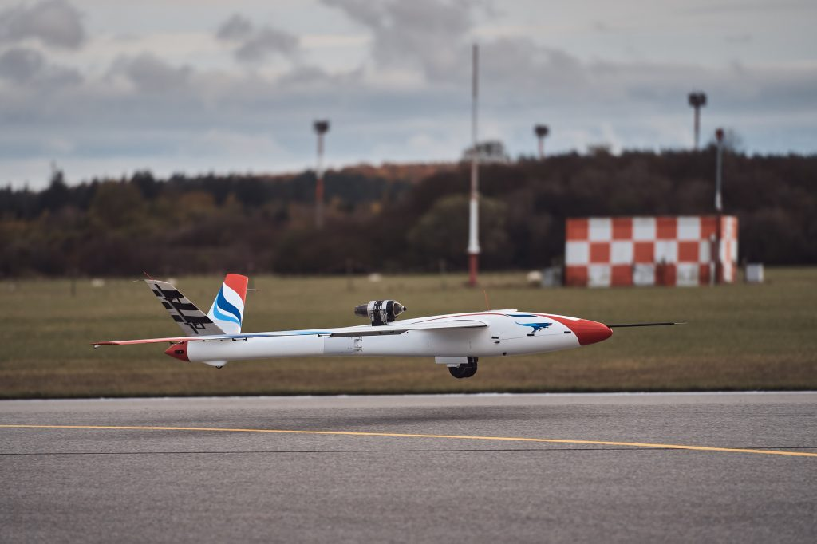 | © HUN-REN SZTAKI Rendszer- és Irányításelméleti Kutatólaboratórium
Eredeti tartalom: HUN-REN SZTAKI
Továbbította: Helló Sajtó! Üzleti Sajtószolgálat
Ez a sajtóközlemény a következő linken érhető el:

